在本课的内容中，我们将设计一个小小的银行系统，同时结束第一阶段的Python基础课内容。

在这个银行系统中，我们的用户将拥有两个账户，一个是Current账户，一个是Saving账户。两个账户都有存钱和取钱的功能。Current Account就好比信用卡账户，可以透支。而Saving Account就好比普通的存储账户，不能透支。

打开Jupyter Notebook，并创建一个新的项目，将其命名为MyBank。

首先需要创建一个基础的账户类定义：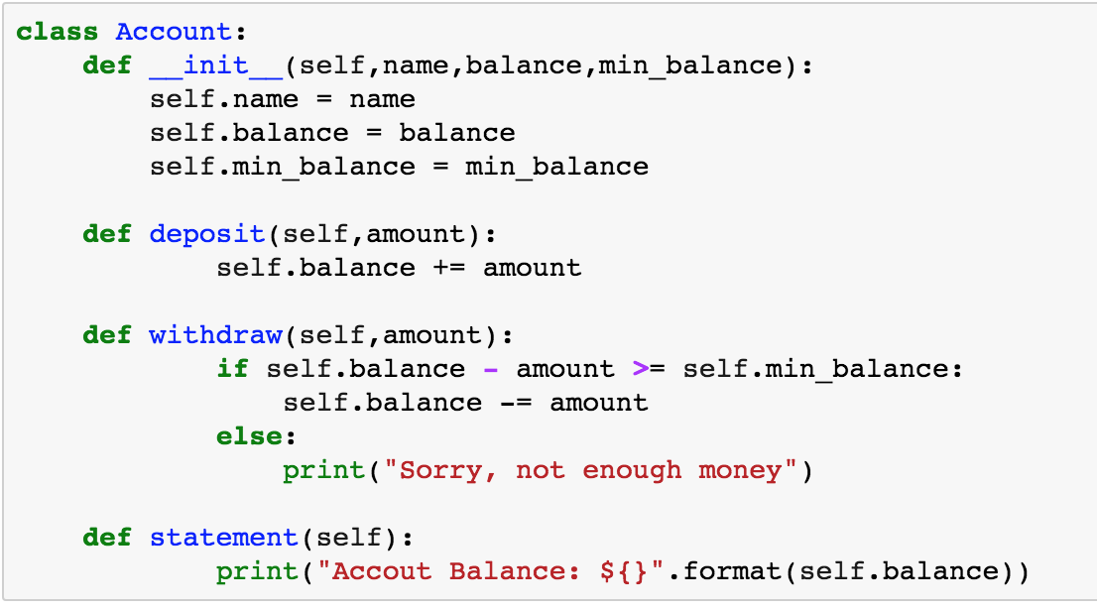

在以上代码中，我们定义了一个通用的账户类。它有账户名，账户余额和最小余额三个属性值。

此外，还有三个类方法，分别是存款，取款和查询余额。

接下来我们将以Account类为父类，生成一个子类CurrentAccount：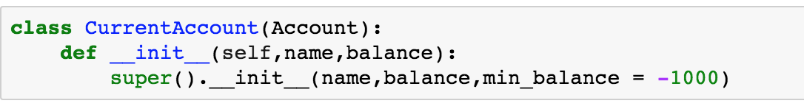

CurrentAccount账户继承自Account账户，只是在初始化的时候将min_balance属性值设置成了-1000.

接下来让我们测试一下：

可以看到，从CurrentAccount实例化生成的myAccount具备所有的属性和功能。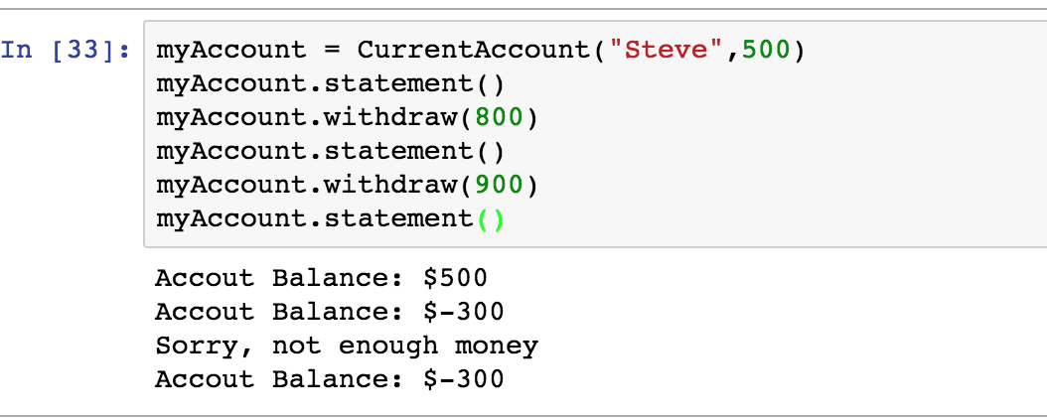

接下来让我们优化一下Cur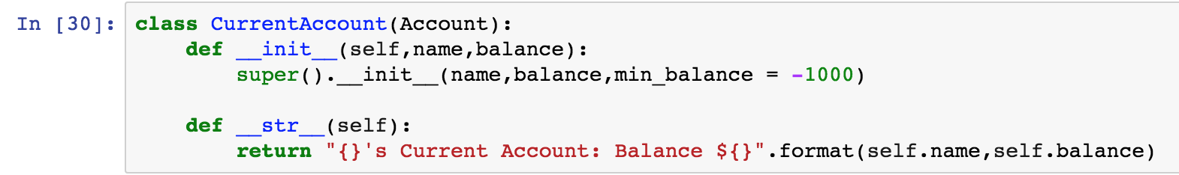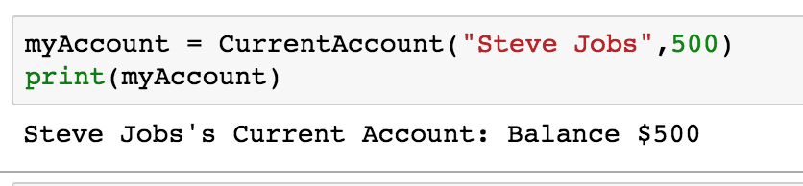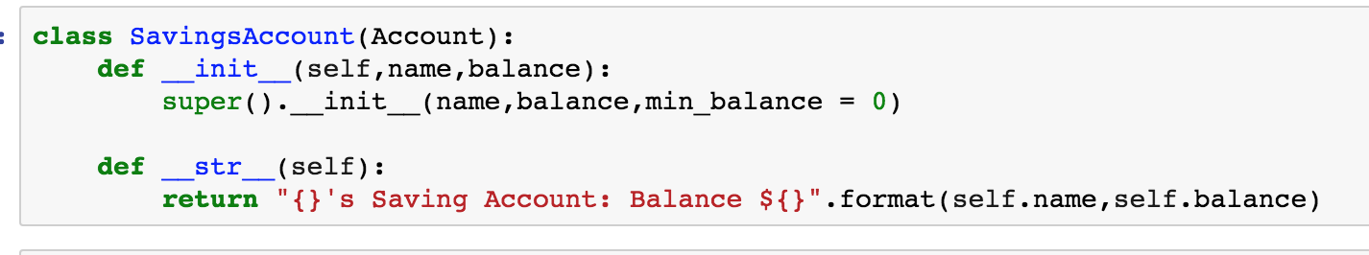rentAccount类的定义：

然后再实例化一个对象看看：

以上的优化主要是在显示对象自身信息的时候显得更加友好。

接下来让我们创建Savings账户：

跟Current账户唯一的区别在于，Savings账户的min_balance是0，而不能是负数。

好了，来实际测试一下：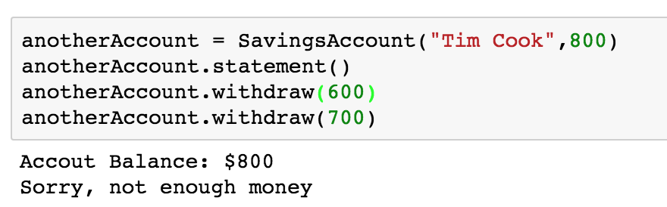

可以看到，一切功能正常。

至此，我们已经学习了Python最基本的开发知识。

这一部分的内容就到此结束了。

在下一部分的课程中，我们将简单介绍使用Python进行网络开发，以及使用Python设计网络爬虫的知识。